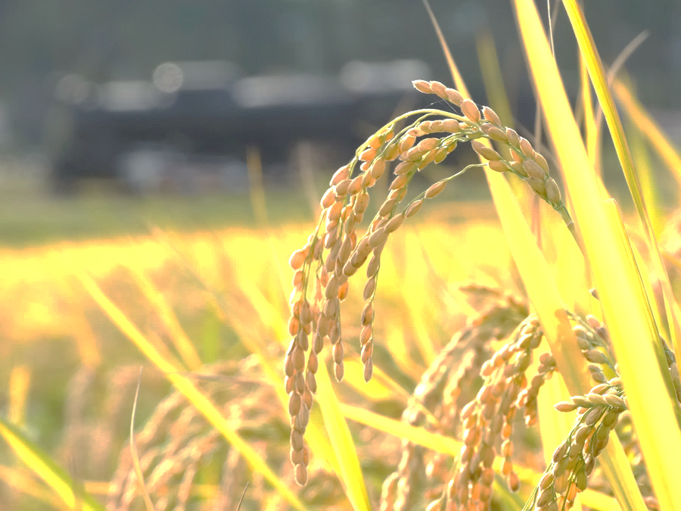

**９月１２日(土)～２２日(火)**

**令和２年**

**１１日間限定‼**

**南アルプス元気券**

**日頃よりアルピーカード加盟店をご利用いただきありがとうございます。**

**元気券発行の協賛として、期間中はポイント2倍‼**

**このお得な１１日間に元気券をご利用ください。**

**※元気券利用分のみポイント２倍となります。現金等での支払いは通常ポイントとなり　ますのでご注意下さい。**

**～元気券が利用できる加盟店～**

|  |  |  |  |
| --- | --- | --- | --- |
| **《白根地区》** | | **とき田** | **(有)松田屋商店** |
| **三好堂** | **つるや** | **はな龍** | **みなとや洋品店** |
| **洋品の店　かどや** | **Ｙショップ　Ｓマート** | **《八田地区》** | **にしうみ洋品店** |
| **内田金物店** | **ナカザワ園芸センター** | **中島商店** | **寿屋　志村酒店** |
| **美装ショップ　西川** | **魚　利** | **肉の二幸** | **まるふじ** |
| **名取ふとん店** | **衣料センター　旭屋** | **ショッピング 清水** | **ハラダ種苗㈱・カラカ** |
| **ヒシケイ文具店** | **柳原酒店** | **ショッピングタウンしみず鮮魚八巻** | **新　店** |
| **ひしけい衣料品店** | **(有)靴のヨダ** | **《甲西地区》** | **《櫛形地区》** |
| **中島米店** | **燻製屋　響** | **清水屋商店** | **瓦屋** |
| **保坂呉服店** | **《若草地区》** | **(有)なでしこ** | **ブティックチェック** |
| **秋山薬局** | **西きや** | **中澤庫吉商店** |  |

南アルプス市サービス店会

**発行協賛セール**

**ポイント２倍‼**